**ViewPager控件优化**

**一 在上层应用中重写framework层ViewPager控件，并对其进行优化**

1. 翻页效果优化，将原有控件的三次函数迭代加速器，优化为三角函数；

这样会使得启动加速过程和最终减速过程放缓，中间过程接近匀速，使

视觉观赏更加舒适、流畅：

*优化前：*

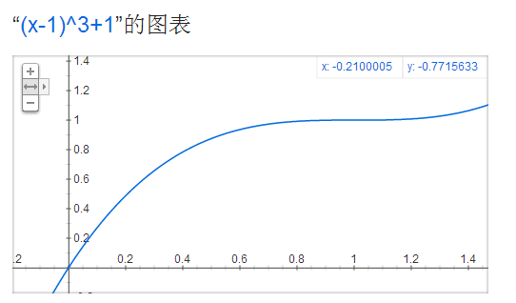

*优化后：*

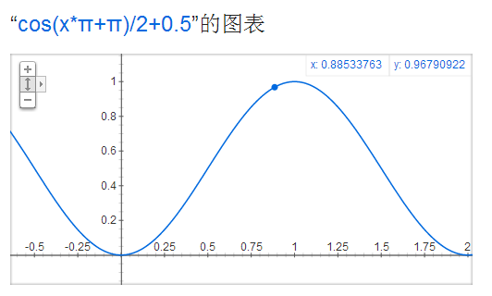

二、提高滑动帧率，减少卡顿现象，使滑动过程更加平滑

1. 重写ViewPager新控件中Scroller类，Scroller类负责滑动过程图像

位置的计算和重绘，将直接影响滑动过程

DeltaT = (CurrentTime – StartTime)

DeltaX计算

Scroller滚动

由于每次Draw时间的不确定性，导致回调计算DeltaT的时间间隔不均匀，每次刷新滚动的距离长短不一，是导致画面卡顿的原因之一。

优化方法：Scroller类ComputeScroll方法中，将DeltaT设置为固定时间间隔16ms（图形绘制vsync后， view的刷新频率均同步为60-70Hz）

1. 将翻页时的海报的放大，延迟到翻页动作之后完成。

由于翻页过程系统将进行频繁的图形绘制，所以任何在此过程进行的多余图形绘制和动画，都将延长翻页draw的时间，影响翻页图形绘制的效率。

更改之后：会等到翻页动作停止之后，在当前页有焦点的海报进行放大效果的动画。

1. 合并推荐页view层级

View层级的冗余也是影响Draw过程长的因素之一。合并了2个view层级

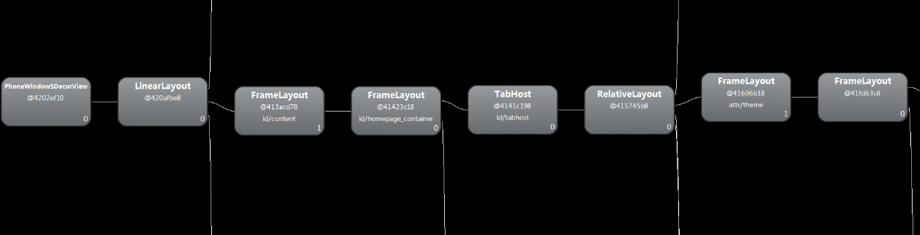

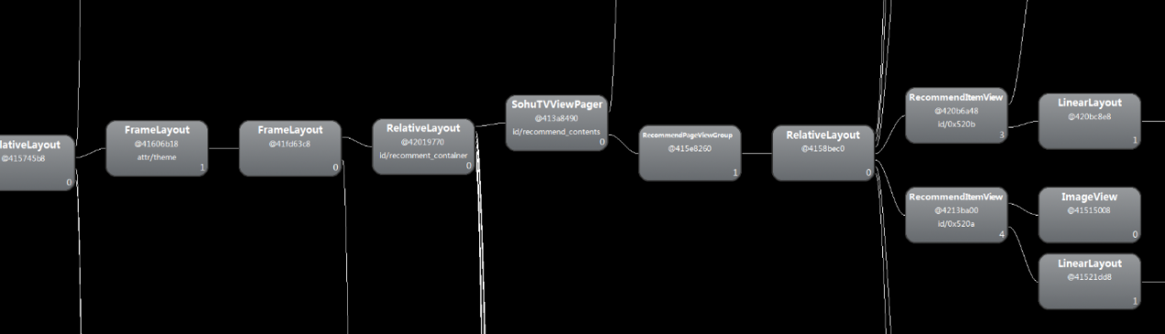

三、将优化的viewpager控件应用到主页推荐、搜索结果页，播放记录页，收藏记录页，选集页等需要翻页的场景。

开放加速器和滚动时间的设置接口，可以在不同的场景对翻页的效果和时长进行特别设置。